
厦门大学《普通物理（B）》课程期末试卷
2007－2008第一学期
主考教师：＿＿＿＿试卷类型：（A卷）2008-1

- （15分）
一立方木块浮于静水中，其浸入部分的高度为a，今用手指沿竖直方向将其慢慢压下，使其浸入部分的高度为b，然后放手使木块沿竖直方向运动。
（1）证明木块的运动是简谐振动；
（2）取刚放手时刻为计时起点（），竖直向下为x 轴正方向，求木块的振动表达式。
（参考答案：（1）证明略；（2）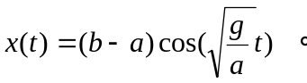）

证明：
1）
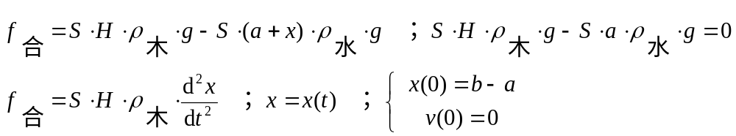

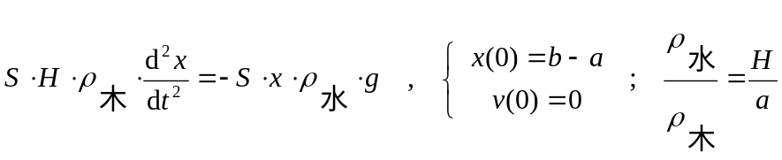
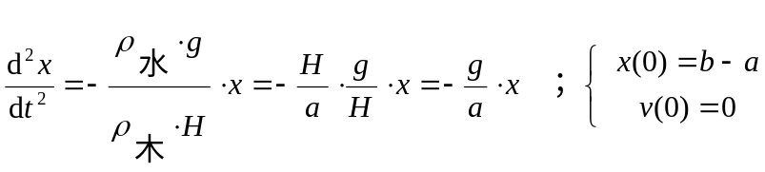
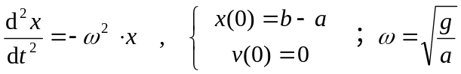
2）
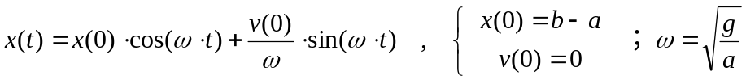
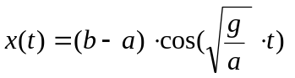

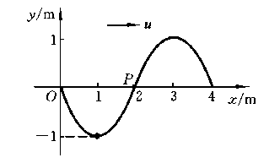
（15分）
如图为一平面简谐波在t＝0.5 s时的波形，此时P点的振动速度v_{p}=4π m/s，求该平面简谐波的波函数。

（参考答案：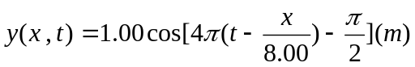。）

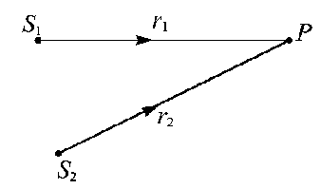
- （12分）
如图，S₁、S₂ 为两平面简谐相干波源。S₂的相位比S₁的相位超前π/4, 波长λ＝8.0 m，r₁=12.0m，r₂=14.0m，S₁在P点引起的振动振幅为0.3 m，S₂在P点引起的振动振幅为0.2m，求P点合振动的振幅。
（参考答案：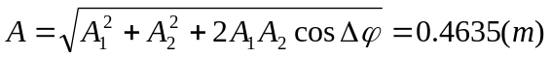。）
（15分）
如图，已知杨氏双缝实验中，双缝相距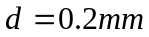，观察屏到双缝的距离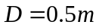，入射光波长λ= 550nm 。今用一厚度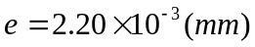，折射率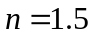的云母片覆盖上面的一个缝。求：
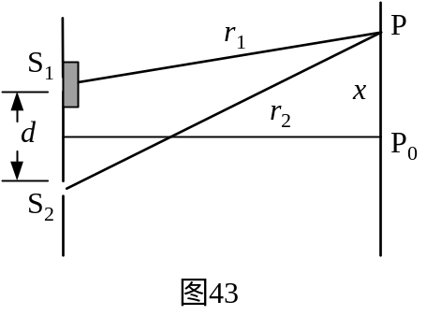
（1）零级明条纹的位置；
（2）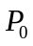是明条纹还是暗条纹？
（3）相邻两明条纹的距离。
（参考答案：（1）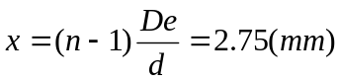；（2）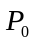点为亮条纹；
（3）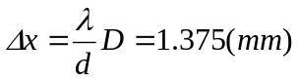。）
- （13分）
用波长λ=500nm的单色光垂直照射在由两块玻璃板（一端刚好接触成为劈棱）构成的空气劈尖上。劈尖角θ =2×10⁻⁴rad。现在劈尖内充满折射率为n=1.40的液体。求从劈棱数起第5个明条纹在充入液体前后移动的距离。
（参考答案：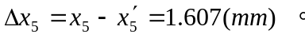）

- （15分）
波长为600的单色光垂直入射在一光栅上，相邻的两条明条纹分别出现在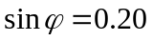与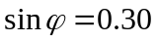处，第四级出现首次缺级现象。试求：
（1）光栅常数d;
（2）光栅上狭缝的最小宽度a;
（3）按上述光栅参数，试写出光屏上实际呈现的全部级数。
（参考答案：（1）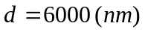；（2）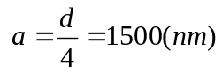；（3）实际呈现的全部明条纹级数为：0、±1、±2、±3、±5、±6、±7、±9。共15条明条纹。）

解：
1）
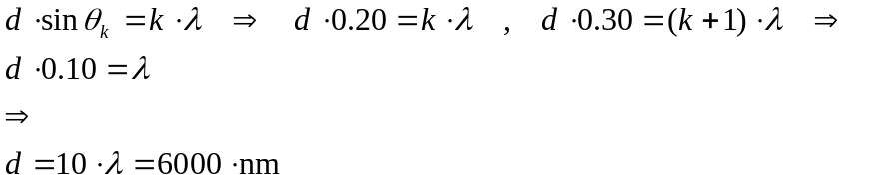

2）
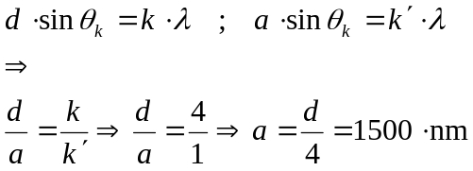

3）
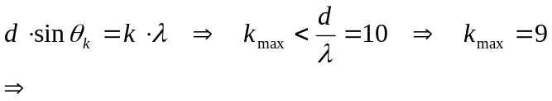
实际呈现的全部明条纹级数为：0、±1、±2、±3、±5、±6、±7、±9。共15条明条纹。）
注释：这里，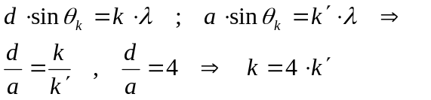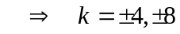为缺级。

- （15分）
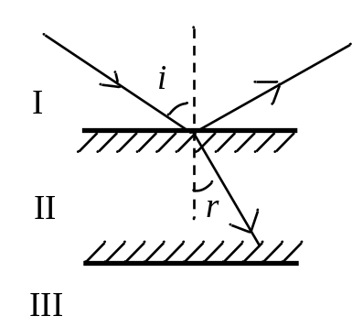
如图，介质I和III为空气(n₁=1.00)，II 为玻璃 (n₂=1.732)，玻璃的两表面相互平行。一束自然光由介质I中以i角入射。若使I，II交界面上的反射光为线偏振光，求：
（1）入射角i是多大？
（2）图中玻璃上表面处折射角是多大？
（3）在图中玻璃板下表面处的反射光是否也是偏振光？为什么？
（参考答案：（1）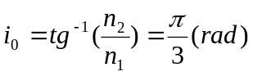；（2）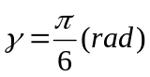；（3）玻璃板下表面处的反射光也是偏振光。）

厦门大学《大学物理B下》课程期末试卷
＿＿＿＿学院＿＿＿＿系＿＿＿＿年级＿＿＿＿专业
主考教师：＿＿＿＿试卷类型：（A卷） 2009-1

4、（12分）
用白光垂直照射置于空气中的厚度为0.50 μm的玻璃片．玻璃片的折射率为1.50．在可见光范围内 (400 nm ~ 760 nm) 哪些波长的反射光有最大限度的增强？ (1 nm=10⁻⁹ m)
（参考答案：反射光中波长为428.6nm和600.0nm的紫、橙色两光线有最大限度的增强。）

5．（14分）
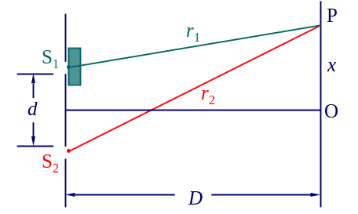
在双缝干涉实验中，波长λ＝550 nm的单色平行光垂直入射到缝间距 d＝2×10⁻⁴ m的双缝上，屏到双缝的距离D＝2 m．求：
(1) 中央明纹两侧的两条第8级明纹中心的间距；
(2) 用一厚度为e＝6.64×10⁻⁶ m、折射率为n＝1.58
的玻璃片覆盖一缝后，零级明纹将移到原来的第几
级明纹处？
（参考答案：（1）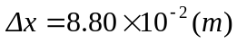；（2）移到原来的第七级明纹处。）

6．（15分）
波长为632.8nm的单色光垂直照射光栅，光栅缝宽1.20 μm，不透光部分宽度2.90 μm，求：
（1）单缝衍射的中央明纹的角宽度；
（2）单缝衍射的中央明纹宽度内能看到的明纹条数；
（3）若光栅常数为缝宽的两倍既d = 2b，列举所有明纹级数。
（参考答案：（1）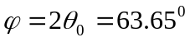；（2）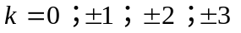；共七条明条纹；（3）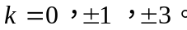总共五条明条纹。）

7．（14分）
如图：两偏振片、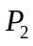平行放置，其偏振化方向分别与y轴成和角，求：
（1）光强为I₀的线偏振光从左入射，最后通过出射，其光强为；改成从右侧入射，最后从出射，其光强为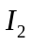，求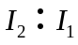
（2）若用自然光替代线偏振光，求
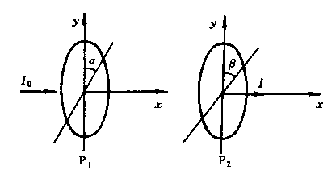
（参考答案：（1）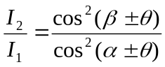；（2）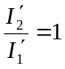。）

厦门大学《大学物理》下课程期末试卷
＿各＿学院＿各＿系＿2008＿年级＿＿各＿＿专业
主考教师：＿＿＿＿试卷类型：（A卷） 2010-1

3． （12分）
在杨氏双缝干涉实验中，两缝间隔d = 3.30mm，狭缝到屏的距离D ＝3.00m，单色光垂直入射。如在其中一缝后放置一厚度e = 0.0100mm ，折射率n = 1.58的云母片，试问其零级明条纹移在何处？
（参考答案：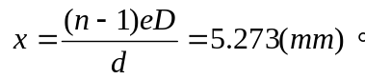）

4． （14分）
在折射率为1.52的玻璃平面上镀一层折射率为 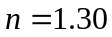 的透明薄膜，白光(400 nm -700 nm)垂直入射到薄膜上,问:
(1) 欲使薄膜正面呈现波长为650的红光，薄膜的最小厚度是多少？
(2) 对于这一厚度，薄膜反面将呈现什么波长的光？
（参考答案：（1）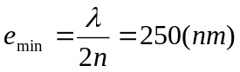；（2）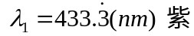色。）

5． （15分）
波长为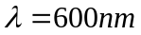的单色光垂直入射在一光栅上，其第二级明条纹出现在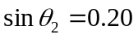，而第四级缺级。试问：
（1）光栅常数为多大？
（2）光栅上狭缝可能的最小宽度为多大？
（3）按上述选定的a、b值，在屏上呈现多少明条纹。
（参考答案：（1）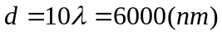；（2）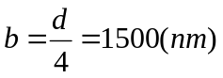；（3）即呈现15条明条纹。）

6． （14分）
使自然光通过两个偏振化方向相交60° 的偏振片，透射光强为I，今在这两个偏振片之间再插入另一偏振片，问：
（1）第三个偏振片应如何放置可使透射光最强？
（2）此时的透射光光强为多少？
（参考答案：（1）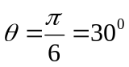；（2）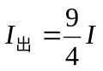。）

解：
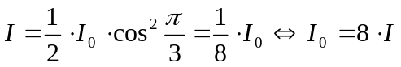
1）
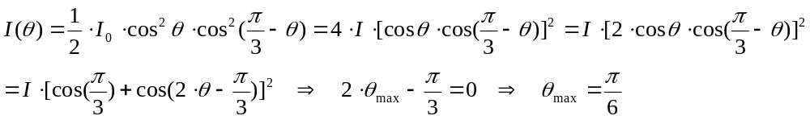

2）
